2016年度 本試験 化学 第1問 － 問4

必要があれば，原子量は次の値を使うこと。
H 1.0 C 12 N 14 O 16 Na 23 Cl 35.5

実在気体とことわりがない限り，気体はすべて理想気体として扱うものとする。

【問題】

図2は，ある純溶媒を冷却したときの冷却時間と温度の関係を表したものである。図2に関する記述として誤りを含むものを，下の①～⑤のうちから一つ選べ。

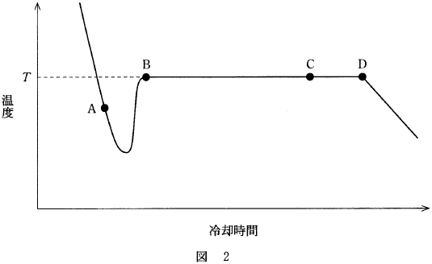

① 温度Tは凝固点である。
② 点Aでは過冷却の状態にある。
③ 点Bから凝固が始まった。
④ 点Cでは，液体と固体が共存していた。
⑤ この溶媒に少量の物質を溶かして冷却時間と温度の関係を調べたところ，点Dに相当する状態の温度は純溶媒に比べて低下した。

2016年度 本試験 化学 第1問 － 問4

【問題情報】

単元 | 凝固点降下
配点 | 4点
計算問題 | ×
難易度 | 普通

【正解】

③ 点Bから凝固が始まった。

【解説】

図の凹部のように，凝固点よりも低い温度でも液体として存在することがあります。これを過冷却といいます。

ここで，実際に凝固が始まったのは，点Bではなく，曲線の最も低いところです。急に温度が高くなるのは，凝固するときに熱が放出されるためです。

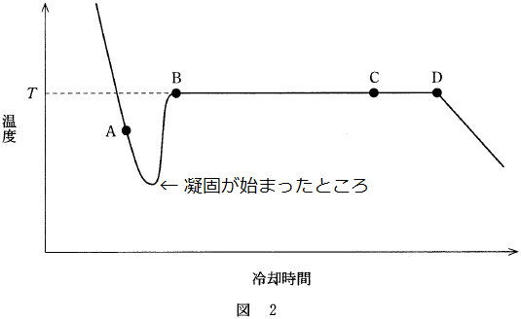

高校化学Net参考書 http://ko-ko-kagaku.net/

